Grupa „Motylki” 4-7 - latki

Krąg tematyczny: Co to znaczy być odkrywcą?
Temat dnia: Eksperymenty to super zabawa
Data: 08.05.2020

Poniżej przesyłamy propozycje zabaw i ćwiczeń dla dzieci w domu:

- Niepowtarzalne butelki – praca techniczna, wypełnianie butelek makaronem i ziarnami. Butelkę można również wypełnić farbowaną solą. Dziecko miesza sól mazakiem (lub kolorową kredą), a kiedy będzie miała intensywny kolor, wsypują ją do butelki, używając lejka, i mieszają kolejną porcję z innym kolorem. Kiedy cała butelka zostanie wypełniona solą, można ją wykorzystać jako wazon stanowiący ozdobę.

- Ślimak – ćwiczenie małej motoryki, lepienie z plasteliny. Dziecko otrzymuje podkładkę i plastelinę. Prezentujemy sposób w jaki można zrobić ślimaka, tłumacząc, że trzeba rozwałkować plastelinę, a następnie zwinąć, formując koło. Dziecko może zrobić duże i małe ślimaczki mieszając ze sobą kolory.

- „Ś” jak ślimak – zabawy z literą „ś”. Dzieci siedzą w kole na dywanie. Zachęcamy dziecko aby wymyśliło nazwę dla swojego ślimaka, która będzie miała głoskę „ś” – np. ślimak Ścigacz. Następnie pokazujemy obraz graficzny głoski i pytamy, jaką inną literę przypomina (litera „s”). Pokazujemy dziecku różne wyrazy, a ono ma pokazać literę „ś” we wskazanym wyrazie (znajdują się na końcu). Zwracamy uwagę na to, jak znacząca jest mała kreseczka w języku polskim.

Nauka Alfabetu - UBU Poznaje literkę Ś
https://www.youtube.com/watch?v=rfcuHc1BzAc

- Ile brakuje, ile muszę oddać? – zabawa matematyczna, przeliczanie elementów zbioru. Dziecko ma 15 liczmanów (klocki, guziki). Proponuje różne zadania, a dziecko przelicza na materiale konkretnym i podaje właściwe rozwiązania. Przykładowe zadania:
– Chcę mieć 10. Mam 4. Ile mi brakuje?
– Chcę mieć 7. Mam 3. Ile mi brakuje?
– Chcę mieć 5. Mam 10. Ile muszę oddać?
– Chcę mieć 12. Mam 7. Ile mi brakuje?
Jeśli dziecko wykazuje zainteresowanie i dalej chce się bawić, można rozwiązywać inne zadania:
– Mam 4 jabłka. Jeśli dokupię 4, to ile będę mieć razem?
– Chcę mieć 10 naklejek. 5 już mam, ile mi brakuje?
– Miałem 10 talerzy. 2 się rozbiły, ile zostało?
– Tata dostał 2 ciastka, mama dostała 3, a ja 4. Ile mamy razem?
– Miałem 12 nasionek, 7 już zasadziłem. Ile jeszcze muszę zasadzić, żeby wykorzystać wszystkie?

- Kolorowe doświadczenia – zabawy badawcze z farbowaniem wody. Przygotowujemy małe słoiki i kolorowe paski bibuły (lub farby). Dziecko najpierw miesza kolory według poleceń: czerwony i żółty, niebieski i żółty, czerwony i niebieski. Wyciąga wnioski po przeprowadzonych doświadczeniach. Może dalej bawić się w łączenie różnych kolorów według uznania.
- Można również zrobić z dzieckiem eksperyment „wędrująca woda” (w trakcie którego również dochodzi do mieszania kolorów:
https://www.youtube.com/watch?v=CjqoJpTWK44

Poniżej dodatkowe karty pracy:

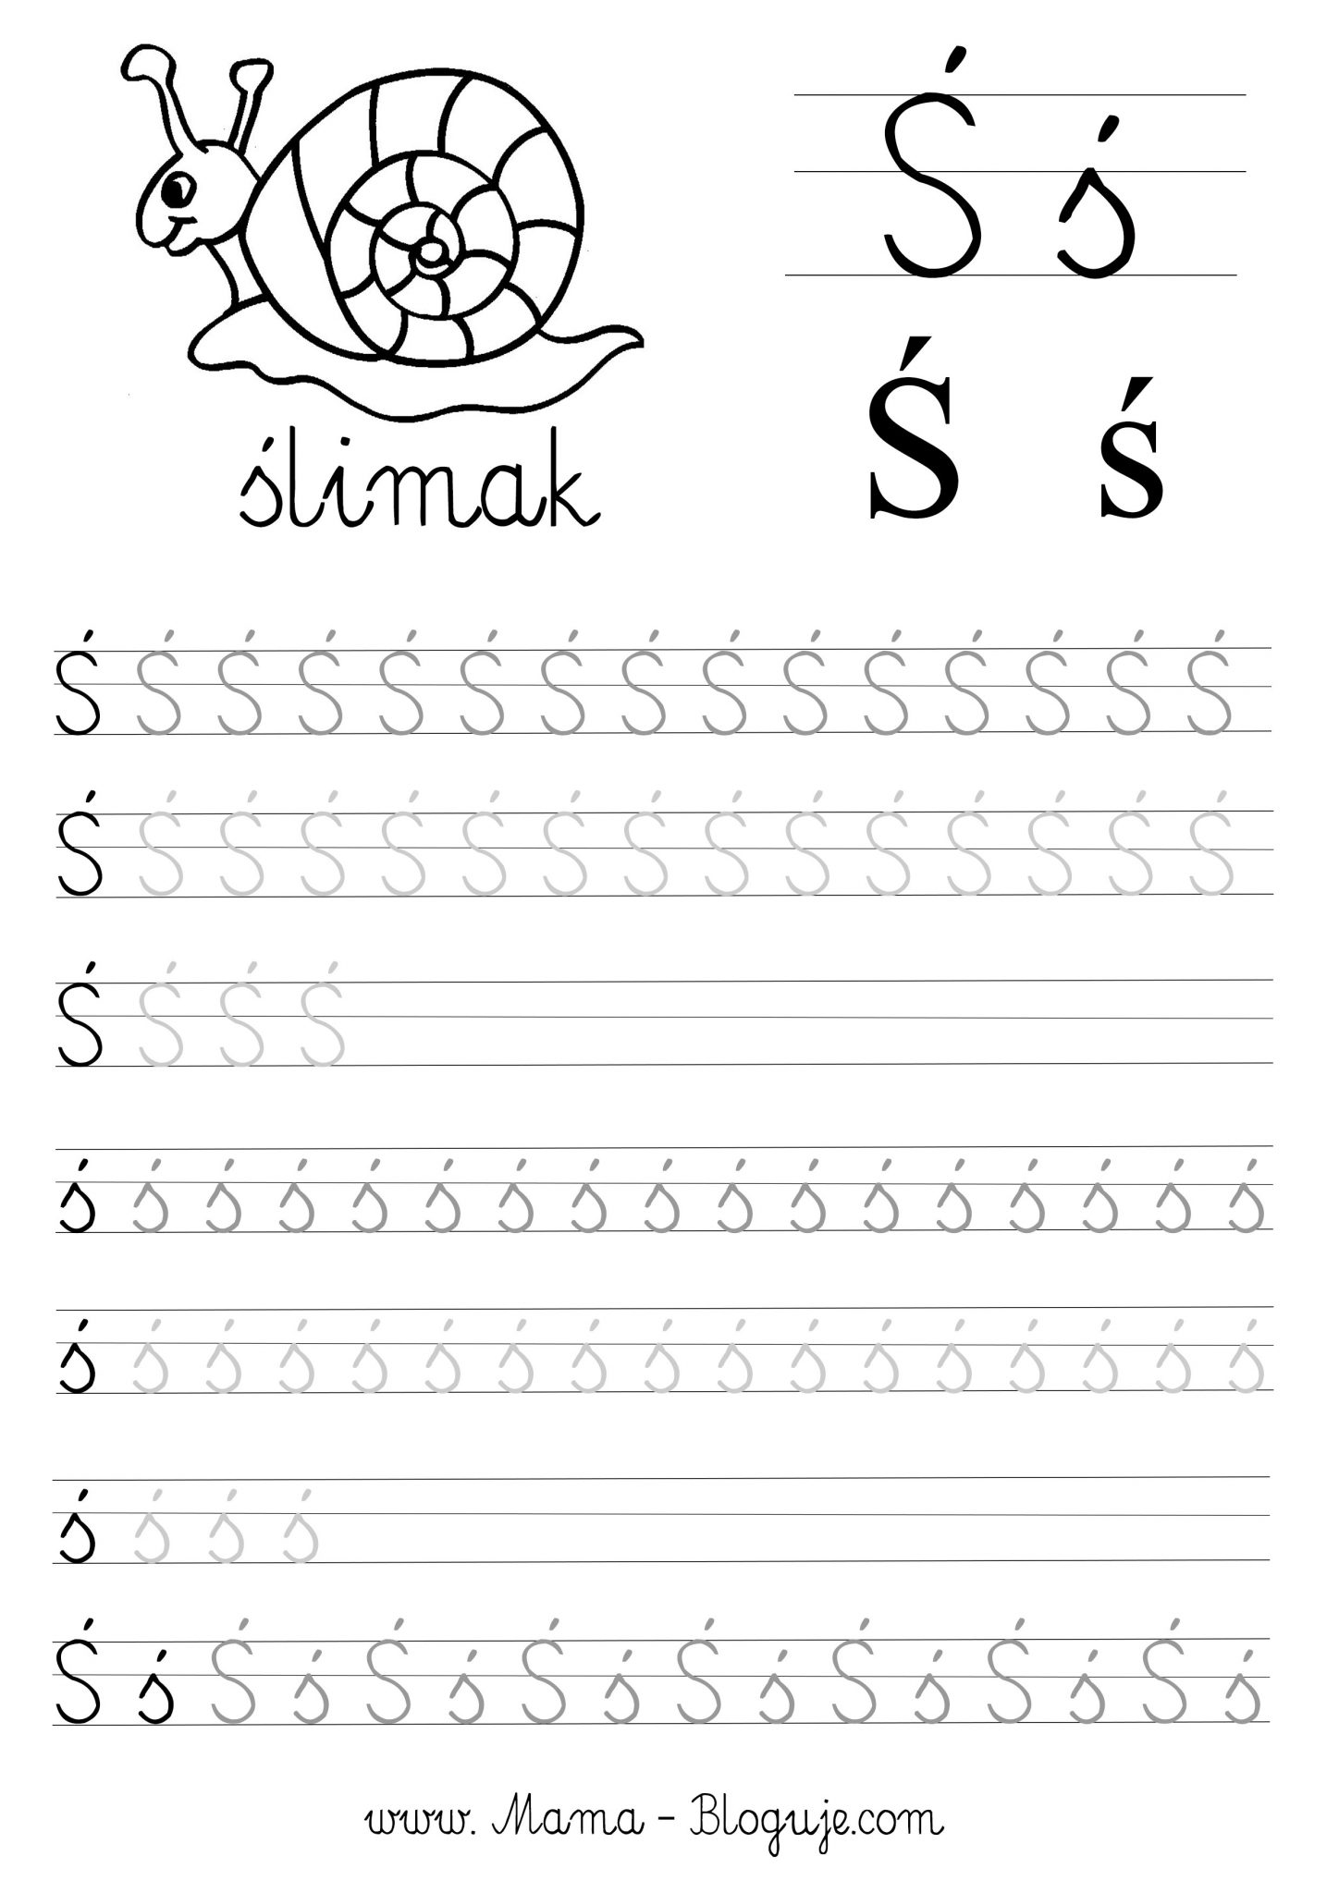
świeca | śliwka
maść | Staś
ślimak | ścieżka
Jaś | śnieg
garść | kość
ktoś | świnia
pierścionek | przejście

